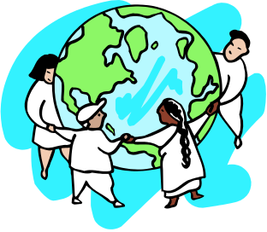

向往奥运
和平、拼搏
友谊、进步
希望在2008年时，北京也成为现代化的城市。
祝奥运会在北京成功举办。

